Делаем ширму для театра теней!
Для начала приготовим необходимые материалы: коробку, кальку, цветную бумагу, клей, ножницы, линейку, карандаш.
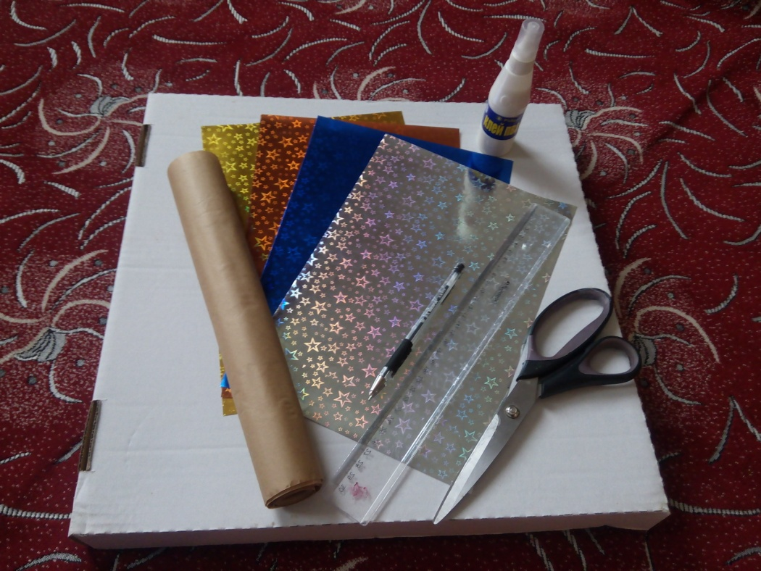
В крышке коробки отмеряем и вырезаем квадратное отверстие для будущего экрана:
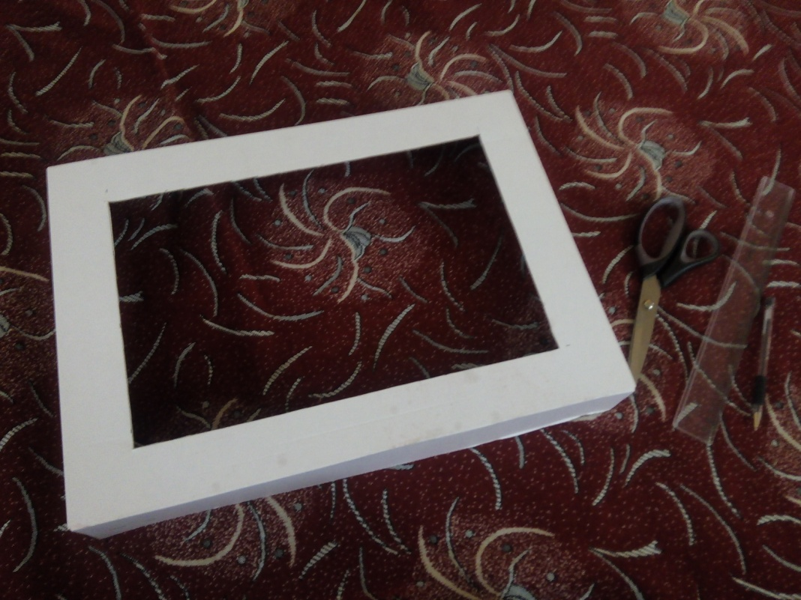
Оклеиваем картонный каркас цветной бумагой, украшаем всевозможными картинками и наклейками (я вырезала картинки из новогодних коробочек от сладких подарков):
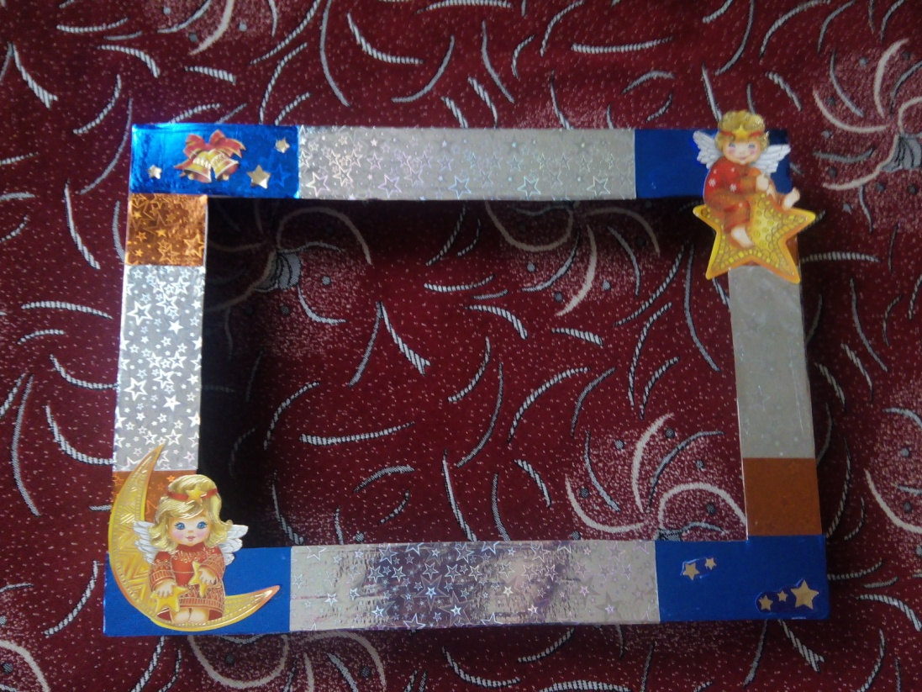

С внутренней стороны отверстия для экрана приклеиваем кальку (можно взять бумагу для выпекания или лист простой бумаги для принтера большого размера):
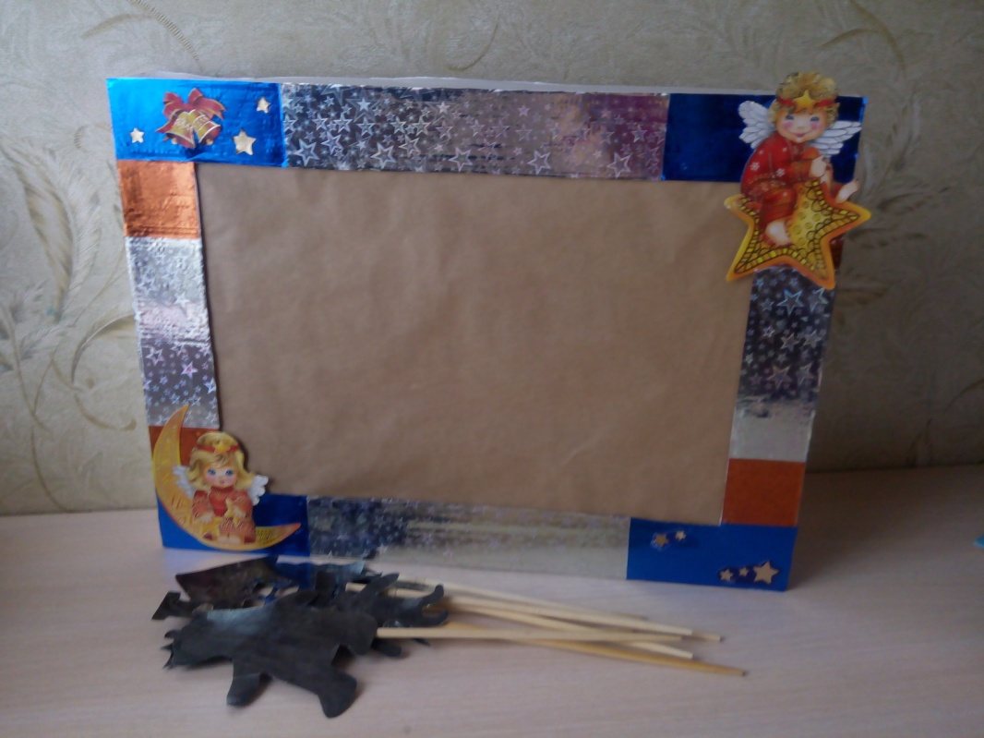

Располагается ширма для теневого театра на ровной поверхности, за ширмой помещается лампа, свет от которой направлен на экран. Между лампой и ширмой размещаются фигурки героев спектакля. Фигурки делаются из темной, не пропускающей свет бумага или картона, намечается только контур персонажа или декорации.
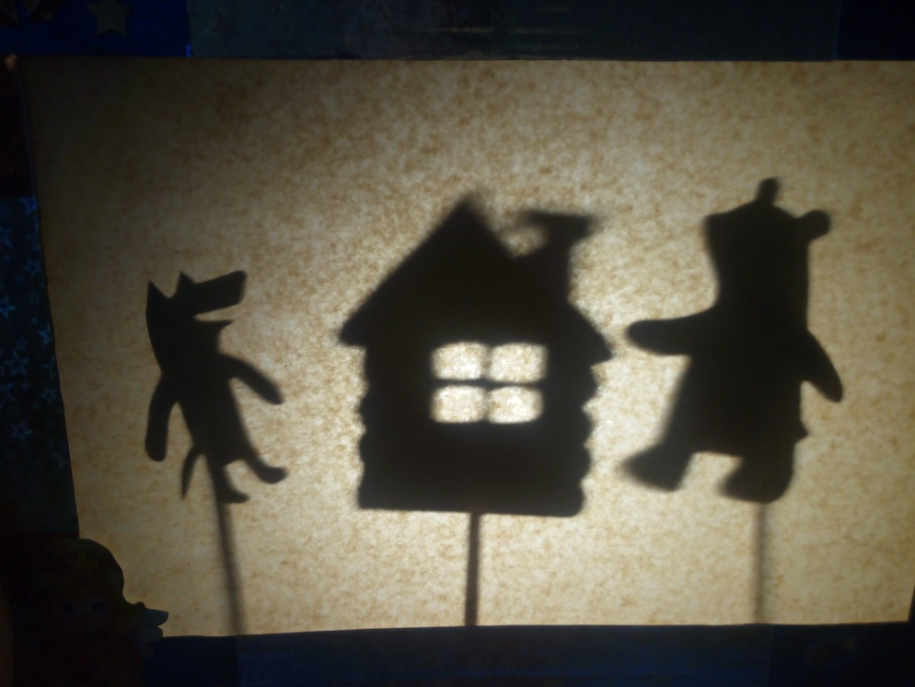
Интересных вам спектаклей!

